Инструкция по работе с блоком «сервис почтовых сообщений» в РИС «Web-торги-КС»

  - Вход в базу данных сервиса почтовых сообщений

В РИС «Web-торги-КС» развернута база данных сервиса почтовых сообщений. В группу проводника добавлена закладка Почта:
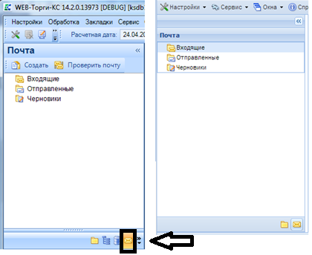
Рисунок 1. Отображение почты на платформе Смарт (слева) и Web (справа)

Для перехода в режим «сервис почтовых сообщений» необходимо переключиться по кнопке «Почта» (Рисунок 1)
Для возврата в окно навигатора для выбора документов следует переключиться по кнопке «Навигатор» .

  - Создание сообщений
Создать сообщение возможно по кнопке «Создать» (Рисунок 1).
При создании нового сообщения доступен справочник всех пользователей, зарегистрированных в базе WEB-Торгов по кнопке (Рисунок 2).
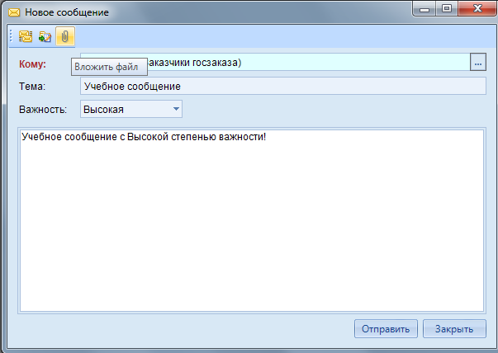

Рисунок 2. Окно создания нового сообщения на платформе Смарт

При выборе корреспондента, которому будет отправлено сообщение, есть возможность множественной отправки сообщений. Для этого можно установить галочки напротив необходимых учетных записей или же выбрать нужную группу пользователей. В таком случае сообщение будет добавлено всем отобранным пользователям. (Рисунок 3)
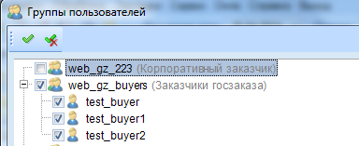

Рисунок 3. Множественный выбор пользователей для отправки сообщений

Также присутствует возможность прикрепления файлов к сообщению по кнопке .
Окно просмотра и работы с сообщениями (Рисунок 4). В данном окне представлены кнопка «Обновить», «Создать», «Открыть», «Удалить», «Ответить», «Переслать», «Инверсия», «Разметить все». Кнопки перечислены слева направо в последовательности отображения их на рисунке.
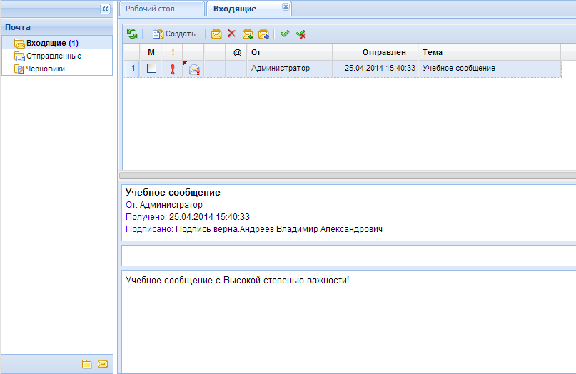

Рисунок 4. Окно работы с сообщениями в WEB-клиенте

